Załącznik nr 13 do SWZ

Rrg.271.17.2023
Część 5. Przebudowa drogi gminnej w miejscowości Grzymały, gmina Zambrów.

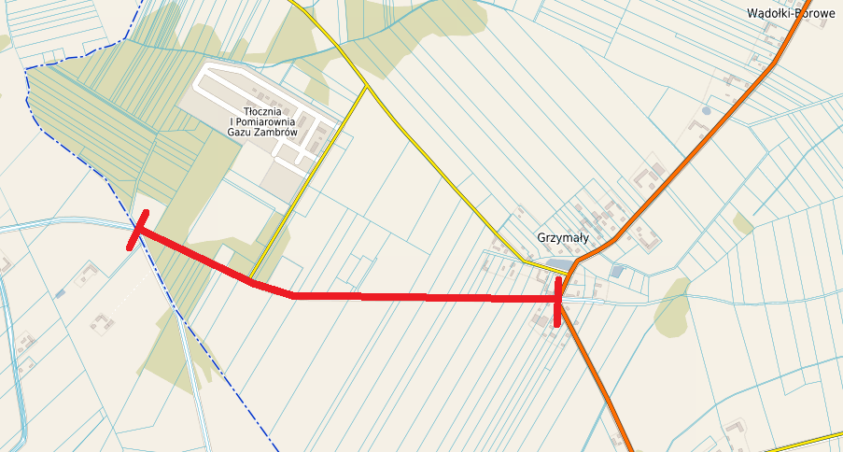

- zakres drogi do przebudowy

